Hướng dẫn sử dụng Hyper-V trên Windows 8
Một trong những tính năng mới trên Windows gây chú ý nhiều nhất là chương trình ảo hóa Hyper-V nhằm đáp ứng nhu cầu tạo máy ảo Windows của người dùng.Bài viết sẽ hướng dẫn bạn đọc kích hoạt và sử dụng chương trình trên Windows 8.
Trước hết, máy tính của người dùng phải hỗ trợ Hyper-V. Điều này có nghĩa là người dùng cần một hệ thống 64 bit với phần cứng và BIOS tương thích cho ảo hóa. Ngoài ra, ta sẽ cần ít nhất 4GB RAM (hay càng nhiều RAM càng tốt) nếu muốn chạy đồng thời nhiều máy ảo. May mắn hơn nếu muốn kiểm thử một hệ điều hành dành cho Server thì Windows 8 cung cấp tính năng Server Core cho phép tiết kiệm bộ nhớ. Ngoài ra, Windows Server 2012 cũng hỗ trợ thêm cho Hyper-V vì người dùng có thể cài đặt và cấu hình hệ điều hành với một GUI nhưng sau đó có thể bỏ GUI này đi và chỉ giữ lại hệ thống Server Core.
Tiếp theo, ta cần cấu hình Windows 8 để cho phép chạy Hyper-V. Chương trình không được cài đặt mặc định khi mới cài đặt Windows 8. Thay vào đó, người dùng sẽ cần kích hoạt một tính năng trong Windows. Trước hết, mở Control Panel rồi kích vào Programs. Cuối cùng, chọn Turn Windows features on or off.
Một hộp thoại xuất hiện cùng với các tính năng khả dụng của Windows. Cuộn xuống Hyper-V và tích vào các mục muốn cài đặt.
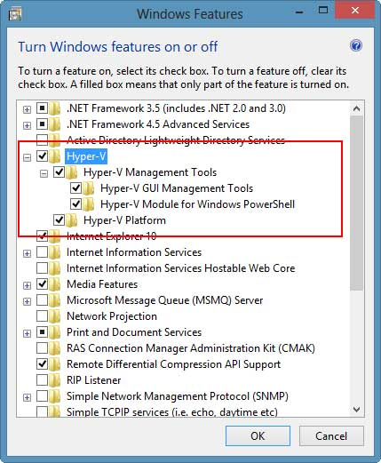
Tích hoặc bỏ tích những tính năng khác nếu cần. Sau đó nhấn OK. Tính năng Hyper-V sẽ yêu cầu khởi động lại máy.
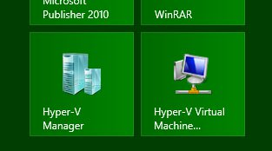
Nếu đã cài bản hỗ trợ PowerShell, người dùng sẽ thấy thêm một module mới.
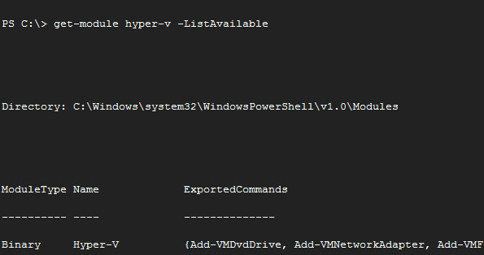
Sau khi khởi động lại máy, mở Hyper-V Manager.
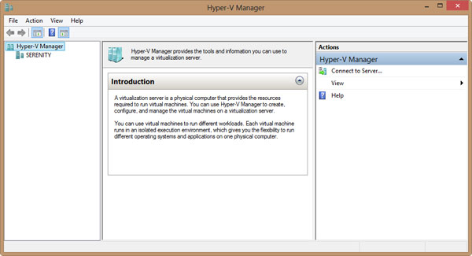
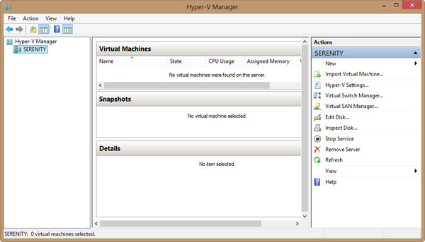
Như bạn thấy trên hình, hiện chưa có máy ảo nào được tạo hay cấu hình. Kích vào Hyper-V Settings để kiểm tra cấu hình mặc định.
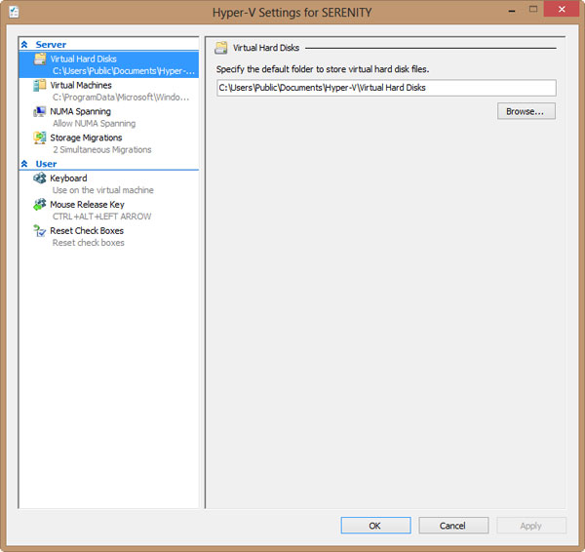
Các thiết lập cơ bản người dùng thường thay đổi là vị trí mặc định cho các VHD và máy ảo. Ta có thể tạo các đĩa và máy ảo ở nhiều vị trí hay đơn giản là giữ như mặc định. Một điều nữa ta có thể muốn xét tới là chọn đường dẫn nếu thực hiện lưu dự phòng. Sau khi thay đổi, nhấn Apply hoặc OK.
Cấu hình Switch ảo
Trước tiên, người dùng cần cấu hình mạng. Trong Hyper-V Manager, kích vào đường dẫn Virtual Switch Manager trong khung Actions. Ta sẽ thấy như sau:
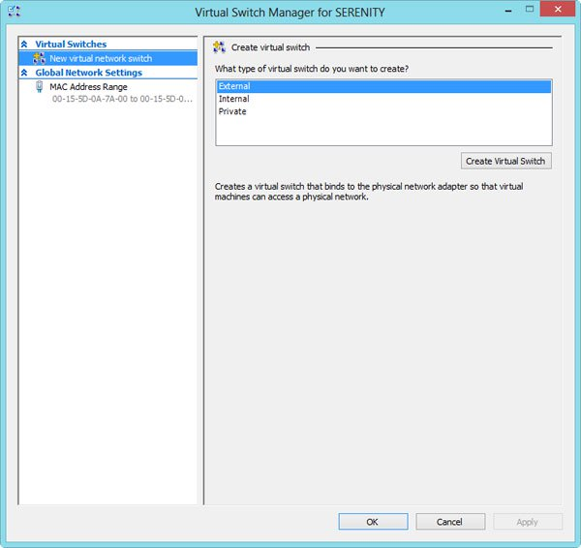
Từ đây người dùng có thể tạo số lượng và chủng loại switch tùy ý, nhưng do đang nằm trên một hệ điều hành khách nên ta không cần nhiều hơn một hoặc hai switch. Loại switch tùy thuộc vào cách chúng ta muốn sử dụng máy ảo. Nếu đang tạo một máy ảo cần truy cập mạng và những tài nguyên vật lý thì bạn sẽ cần một switch ngoài (external switch). Nếu chỉ cần kết nối giữa máy khách và máy ảo thì ta có thể sử dụng một switch nội (internal switch). Máy ảo sẽ không thể truy cập được và cũng không tiếp cận được mạng vật lý. Nếu các máy ảo sở hữu nhiều giao diện mạng thì bạn có thể sử dụng những switch này theo bất kỳ cách kết hợp nào mình mong muốn.
Trong bài này, ta muốn máy ảo có khả năng truy cập mạng vì vậy cần tạo một switch ngoài. Nhấn vào External và chọn Create Virtual Switch. Cửa sổ dưới đây sẽ hiện ra.
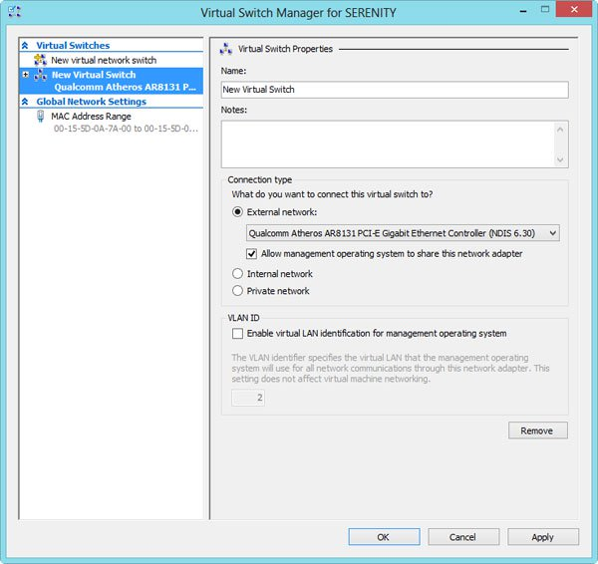
Đặt tên cho switch. Có một danh sách xổ xuống dưới phần Connection Type cho các bộ chuyển đổi (adapter) mạng khác nhau. Lưu lượng mạng ảo sẽ nhảy tới adapter này. Các mặc định còn lại đã khá ổn và không cần chỉnh sửa thêm.
Sau khi nhấn Apply, một cảnh báo hiện ra.
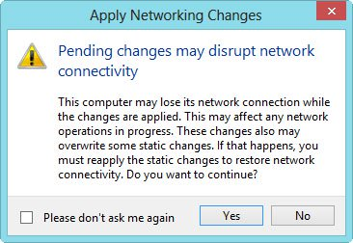
Về cơ bản, cảnh báo thông báo mạng sẽ đứt trong giây lát. Nhấn Yes để tiếp tục.
Switch mới lúc này sẽ xuất hiện.
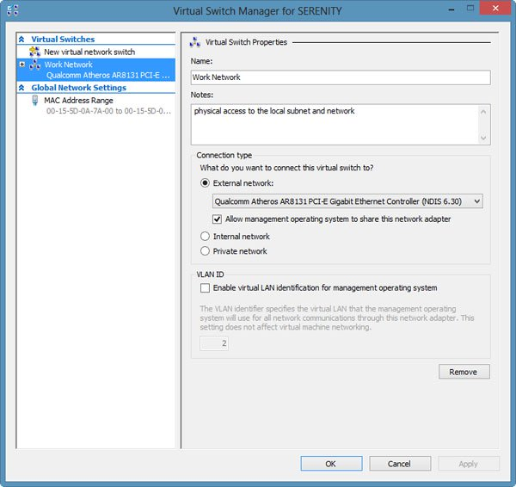
Kích vào biểu tượng dấu + bên cạnh tên switch sau đó chọn Extensions.
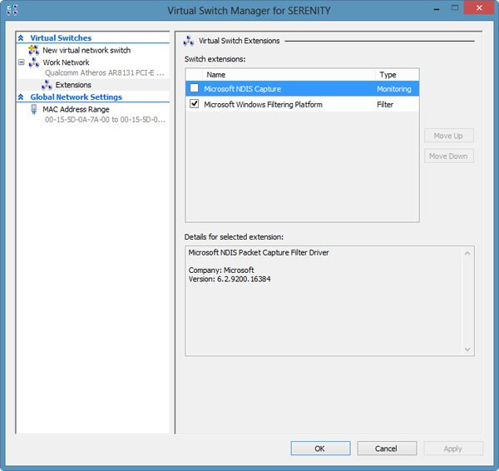
Các tiện ích mở rộng này được sử dụng bởi nhà cung cấp cũng như Microsoft để cung cấp các phương pháp móc nối vào lưu lượng mạng. Chẳng hạn như, nếu muốn bắt gói tin, ta sẽ kích hoạt tiện ích Microsoft NDIS. Hơn nữa, bạn có thể nhận một cảnh báo về những nguy cơ gây gián đoạn mạng tiềm tàng.
Chọn loại switch ảo muốn tạo. Chẳng hạn nếu muốn kiểm thử một vài dịch vụ đòi hỏi một mạng riêng tư, hãy chọn Private. Kết quả như hình dưới đây.
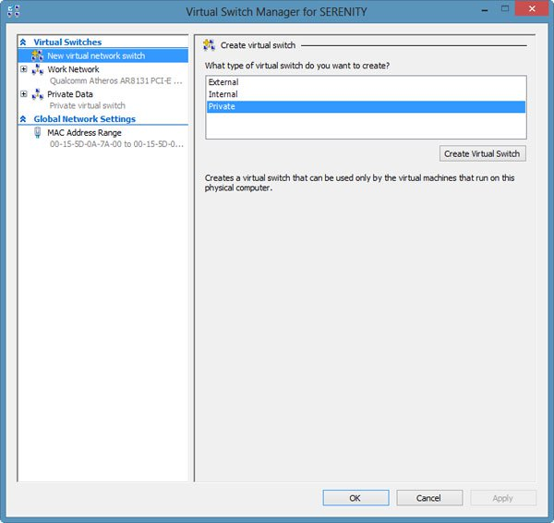
Nếu muốn gỡ bỏ switch, chỉ cần chọn switch sau đó nhấn Remove.
Ngoài ra, còn có một tùy chọn cho phép cấu hình một kết nối kênh quang ảo đến SAN nếu người dùng sở hữu kết nối kênh quang thực.

